Rozhodnutí o místě porodu
Informace pro ženy a jejich partnery při plánování místa porodu
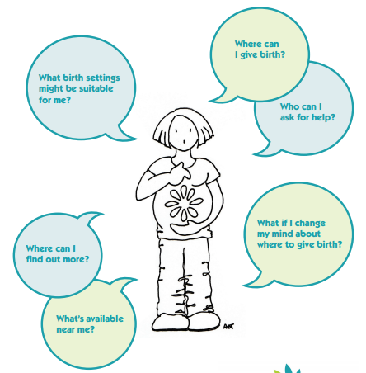
Kde mohu rodit
Koho můžu požádat o pomoc?
Co když změním své rozhodnutí na místo porodu?
Kde se mohu dozvědět více?
Co je pro mě k dispozici?
Které zařízení je pro mě vhodné?

Tento průvodce si klade za cíl pomoci vám naplánovat místo porodu. Můžete ho použít sama, ale záměrem je také podpořit diskuzi s vaší porodní asistentkou nebo porodníkem o tom, kde byste ráda rodila. Až donedávna rodily téměř všechny ženy v porodnických odděleních nemocnic (porodnice). Dnes již víme, že to není ideální prostředí pro všechny ženy, ačkoli porod v porodnici je doporučen ženám se zdravotními problémy, nebo pokud se zjistily problémy u dítěte (plodu). Pokud jste vy i vaše dítě zdraví, vaše těhotenství je nízkorizikové a neprodělala jste v minulosti císařský řez, měla by vám být nabídnuta alternativa ve formě samostatného porodního domu, porodního domu v rámci nemocnice nebo porodu doma. Tento průvodce vysvětluje, proč je tento výběr tak důležitý
Co znamená mít nízké riziko komplikací?
V tomto průvodci znamená nízké riziko, že:
- Jste zdravá a v pořádku s výjimkou běžných těhotenských obtíží.
- Nemáte žádné zdravotní problémy, které ovlivňují vás nebo vaše dítě (jako například diabetes nebo vysoký krevní tlak). Pokud jste již rodila, nevyskytly se žádné komplikace (jako např. císařský řez, výrazné krvácení po porodu).
- Také to znamená, že čekáte jen jedno dítě (ne dvojčata nebo trojčata) a že vaše dítě v průběhu těhotenství zdravě roste a je v poloze "hlavičkou dolů".
- Porod proběhne od 37. do 42. týdne těhotenství a neprojeví se u vás žádné další problémy ještě před začátkem porodu (jako např. krvácení, odtok plodové vody déle než 24 hodin před začátkem kontrakcí, nebo infekce, která by se mohla přenést na vaše dítě).

Místo porodu
Péče o těhotnou ženu se mění a nyní jsou v mnoha oblastech dostupná nová místa, kde může žena porodit. Zde jsou vysvětleny některé pojmy používané k popisu místa porodu. Tyto pojmy jsou také použity ve výzkumu místa porodu, odkud čerpáme nejvíce informací pro tohoto průvodce. Další informace z tohoto výzkumu viz www.npeu.ox.ac.uk/birthplace
Porodnice
Porodnice je součástí nemocnice, která poskytuje služby 24 hodin denně, včetně lékařské, porodnické a neonatální péče a péče anesteziologa. Ačkoli je péče poskytována týmem lidí, porodníci vedou péči pokud je u vás vysoké riziko komplikací během porodu. Porodní asistentky také pečují o všechny ženy v porodnici a vedou péči, pokud máte nekomplikované (straightforward ) těhotenství a porod.
Porodní domy a porod doma
V posledních letech zřídilo mnoho nemocnic porodní domy, případně změnilo část porodnice na porodní dům. Asi polovina nemocnic má nyní kromě hlavní porodnice ještě alespoň jeden porodní dům. Tato nová zařízení jsou uzpůsobena pro zdravou nízkorizikovou ženu a specializují se na poskytování péče, která pomáhá ženám porodit normálně (bez medicínských zásahů). V tomto průvodci se zabýváme dvěma hlavními druhy porodních domů. K jejich popisu používáme tato pojmenování:
Přidružené porodní domy jsou situovány v areálu nemocnic, avšak jsou odděleny od porodnice. Porodní asistentky jsou zodpovědné za péči o vás v průběhu porodu a podporují vás, abyste porodila normálně. Pokud vy nebo vaše dítě potřebujete péči specialisty, nebo se rozhodnete pro epidurál pro zmírnění bolestí, bude nutné vás převézt do porodnice ve stejné nemocnici. Převoz se normálně uskutečňuje na lehátku nebo na vozíku.
Samostatné porodní domy jsou porodní centra oddělená od nejbližší nemocnice. Porodní asistentky jsou zodpovědné za péči o vás v průběhu porodu a podporují vás, abyste porodila normálně. Pokud vy nebo vaše dítě potřebujete péči specialisty, nebo se rozhodnete pro epidurál nebo léky pro zmírnění bolestí, bude nutné vás převézt do porodnice, která může být několik kilometrů vzdálená. Převoz se normálně uskutečňuje autem nebo sanitkou.
Domácí porod znamená porod plánovaný doma s porodní asistentkou, která poskytuje péči v průběhu porodu a po porodu. Porodní asistentky jsou školené k tomu, aby vám pomohly porodit doma bezpečně a také vám doporučí převoz do porodnice, pokud by byl v danou chvíli vhodný. Převoz se normálně uskutečňuje autem nebo sanitkou.
Zdroje informací pro tohoto průvodce
Tento průvodce čerpá ze studie „Místo porodu“ („Birthplace“), která byla publikována v roce 2011. Výzkum se zabýval bezpečností porodu na různých místech pro zdravou ženu s nekomplikovaným těhotenstvím a pro její dítě. Tento rozsáhlý výzkum zahrnoval 64 500 žen a dětí, kteří byli sledování v průběhu těhotenství, porodu a krátce po porodu. Výzkum „Místo porodu“ byl první studií, která ukazovala, co se děje s ženami a jejich dětmi podle toho, jaké naplánují místo porodu (jako např. domov nebo porodnice). Studie zohledňuje, že plán se může změnit a je nutný přesun do jiného zařízení.
Klíčová zjištění ve studii „Místo porodu“
Ve stručnosti - studie zjistila, že:
- Porod je obecně velmi bezpečný pro zdravou nízkorizikovou ženu a její dítě.
- Pro prvorodičky plánovaný porod v porodním domě (ať už samostatném nebo přidruženém) přináší výhody pro matku a ukazuje se být stejně bezpečný pro dítě jako plánovaný porod v porodnici.
- Pro prvorodičky přináší plánovaný porod doma lehce vyšší riziko pro dítě ve srovnání s porodem v porodnici.
- U prvorodiček je celkem vysoká pravděpodobnost převozu do porodnice v průběhu porodu nebo těsně po něm: u plánovaného porodu doma 45%, u porodu v porodním domě 36-40%.
- Pro ženu, která čeká druhé, třetí, nebo čtvrté dítě přináší plánovaný porod doma nebo v porodním domě výhody pro matku a ukazuje se být stejně bezpečný pro dítě jako plánovaný porod v porodnici, přičemž pravděpodobnost převozu do porodnice je asi 10%.
Více informací o studii "Místo porodu" naleznete na
www.npeu.ox.ac.uk/birthplace
Doporučené postupy NICE (r. 2014) pro péči o zdravé ženy a jejich děti
pozn. NICE =

V návaznosti na studii „Místo porodu“ vydalo NICE následující nová doporučení:
Pro nízkorizikovou ženu a její dítě je porod obecně velmi bezpečný. Ženy si mohou vybrat jakékoli zařízení (doma, samostatný porodní dům, přidružený porodní dům nebo porodnice). Ať už si vyberete porod kdekoli, měla by být vaše volba podporována.
Nízkorizikovým ženám čekající druhé, třetí nebo čtvrté dítě je doporučován porod doma nebo v porodním domě (samostatném nebo přidruženém). Toto je oboustranně přijatelné, protože množství zásahů do porodu je nižší než v porodnici a nejsou žádné rozdíly v dopadu na dítě v porovnání s porodnicemi.
Nízkorizikovým ženám čekající první dítě je doporučován porod v porodním domě (samostatném nebo přidruženém). Toto je oboustranně přijatelné, protože množství zásahů do porodu je nižší než v porodnici a nejsou žádné rozdíly v dopadu na dítě v porovnání s porodnicemi.
Pokud se ženy čekající první dítě rozhodnou pro porod doma, je riziko špatného výsledku pro dítě lehce vyšší.

Co dělat, pokud jste neměla možnost volby místa porodu
Doporučení NICE je jasné. Zdravé nízkorizikové ženy by měly mít příležitost vybrat si místo porodu. Vámi vybraná porodní asistentka nebo lékař by s vámi tyto možnosti měli probrat. Pokud s vámi osoba, která o vás pečuje, tyto možnosti neprobrala, existuje několik zdrojů, kde si sama můžete vyhledat více informací a na str. 13 je několik možností, koho můžete kontaktovat, pokud chcete dále prodiskutovat volbu místa porodu
Pokud jste neměla možnost vybrat si místo porodu a myslíte si, že je to z důvodu vyššího rizika komplikací pro vás nebo vaše dítě, níže najdete více informací.
Kdy je doporučován porod v porodnici
V některých případech vám bude doporučen porod v porodnici, kde je k dispozici péče specialistů: porodních asistentek, lékařů a ostatních odborníků. Také je zde k dispozici lepší sledovací technika, pokud ji vy nebo vaše dítě potřebujete. Níže jsou vyjmenované některé podmínky, za kterých vám bude doporučován porod v porodnici. Výčet není vyčerpávající, vaše porodní asistentka nebo lékař vám poskytne více informací.
Současné těhotenství
Vícečetné těhotenství (dvojčata nebo trojčata), těhotenská cukrovka, nízko položená placenta, poloha koncem pánevním, vysoký krevní tlak, vysoký BMI (35 nebo vyšší), těhotenství trvající kratší dobu než 37 týdnů nebo déle než 42 týdnů (včetně vyvolávání porodu), příliš malé dítě, chudokrevnost (málo železa v krvi), příliš málo nebo hodně plodové vody, probíhající infekce včetně streptokoků skupiny B, kde se doporučují antibiotika během porodu.

Předchozí těhotenství a porody
Předchozí porod císařským řezem, poporodní krvácení, které vyžadovalo další léčbu nebo krevní transfuzi, pre-eklampsie vyžadující porod před termínem, eklampsie, zadržená placenta, předchozí distokie ramínek (je obtížné porodit ramínka dítěte), předchozí porod mrtvého dítěte.
Dlouhodobé zdravotní problémy
Diabetes, srdeční choroby, onemocnění ledvin, vysoký krevní tlak nebo tep v minulosti, astma, cystická fibróza, srpkovitá anemie, poruchy srážlivosti, bleeding disorders, hyperthyroid, současné infekce (např. HIV, žloutenka typu B nebo C, toxoplasmosa), onemocnění jater, epilepsie, psychická onemocnění vyžadující hospitalizaci.
Kdy je doporučované rozhodnout individuálně o místě porodu
Některé okolnosti znamenají, že by místo porodu mělo být zváženo individuálně. Je tím míněno zejména zdravotní problémy ve stabilizovaném stavu (medical condition
which is stable), předchozí závažné ruptury v průběhu porodu (natržení třetího nebo čtvrtého stupně), věk nad 35 let v době registrace, vyšší BMI (30-35), páté nebo další dítě.

Co dělat, pokud máte vyšší riziko komplikací, nebo je potřeba individuální uvážení a neměla jste možnost výběru místa porodu
I v této situaci je velice důležité, abyste dostala informace a věděla, proč vám byl doporučen porod v porodnici. Pokud je vám doporučen porod v porodnici, ale vy uvažujete o porodu doma nebo v porodním domě, prodiskutujte to co nejdříve se svým lékařem nebo porodní asistentkou. Na str. 13 jsou uvedeny další zdroje a kontakty.

Co říkají vybrané ženy o tom, jak se rozhodovali, kde porodit
Tyto stránky obsahují pohled těhotných žen, které byly dotazovány, jaké zvolili místo porodu a z jakého důvodu zvolili různá zařízení. Některé z nich již předtím rodily a všechny měly nízké riziko komplikací

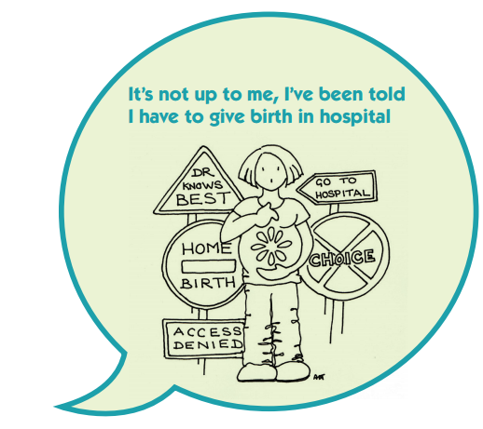
Rozhodnutí není na mě
Řekli mi, že musím jít do porodnice

Ačkoli existují okolnosti, za kterých je doporučován porod v porodnici (viz str. 3), doporučení NICE říkají, že ženy by měly mít možnost prodiskutovat, kde chtějí rodit a co je pro ně během porodu důležité. Plánování místa porodu je důležité, protože porod pravděpodobněji proběhne normálně pokud je plánován v porodním domě nebo doma, a normální porod přináší méně komplikací (jako např. infekce nebo potíže s kojením) a také rychlejší zotavení po porodu. I když je doporučen porod v porodnici, měla by být k dispozici podpora pro normální porod. Na str. 13 jsou některé užitečné zdroje, pokud si chcete zjistit více informací
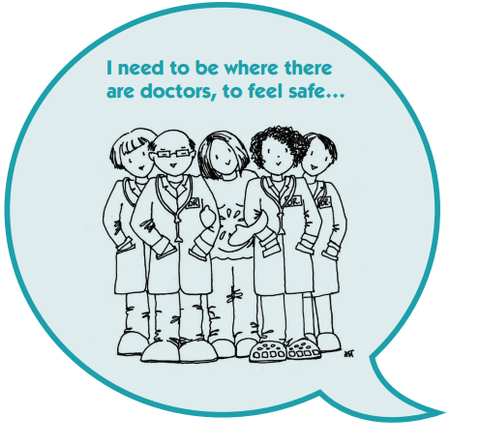
Potřebuju být tam, kde jsou lékaři, abych se cítila v bezpečí

Porod je pro zdravou ženu a její dítě obecně velmi bezpečný. Porodní asistentky a lékaři ve Spojeném Království jsou školené, aby zvládali naléhavé situace při porodu a aby vám zajistili přístup ke správné péči. Avšak pro zdravou ženu jsou zásahy do porodu (jak např. císařský řez nebo porod kleštěmi nebo VEXem) výrazně pravděpodobnější, pokud si vybere porod v porodnici oproti výběru porodu doma nebo v porodním domě (viz str. 12). Zásahy do porodu při porodu plánovaném doma nebo v porodním domě jsou méně pravděpodobné i když je žena převezena do porodnice v průběhu porodu. Vyšší míra zásahů v porodnici tedy není odůvodnitelná tím, že doma nebo v porodním domě nejsou tyto zásahy možné. Přesto je opravdu důležité, abyste se cítila v bezpečí, a jedna z možností je zajímat se o porod v přidruženém porodním domě, který je umístěn v nemocnici v blízkosti porodnice (ale je od ní oddělen), což dovoluje rychlý transfer.
V mém okolí není žádný
přidružený porodní dům
Dívala jsi se na stánky Which?
www.which.co.uk/birth-choice

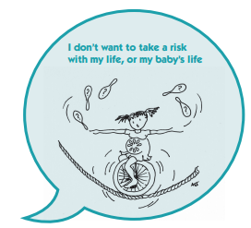
Studie „Místo porodu“ ukazuje, že zdravé ženy a jejich děti jsou v porodních domech ve stejném bezpečí jako porodnicích. Porod doma je také bezpečný, pokud čeká nízkoriziková žena druhé nebo třetí nebo čtvrté dítě, ale pravděpodobnost špatného výsledku pro dítě je lehce vyšší v případě prvorodičky. Přestože je počet dotčených dětí malý (viz str. 9), je důležité brát jej v úvahu.
Nechci riskovat svůj život nebo život svého dítěte

Ženám se zdravotními problémy, které mají vliv na jejich těhotenství, nebo ženám s předchozími komplikacemi, které mohou mít vliv na porod, je doporučován porod v porodnici. Přesto vám v porodnici mohou pomoci, abyste porodila normálně.

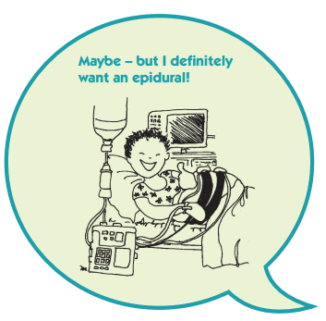
Epidurál poskytuje účinnou úlevu od bolesti, ale také omezuje vaši pohyblivost. Epidurál zvyšuje pravděpodobnost použití kleští nebo VEXu, ale nezvyšuje pravděpodobnost císařského řezu. Epidurál může zavádět jen anesteziolog v porodnici, takže není možné ho využít doma nebo v porodním domě. Pokud víte, že chcete využít epidurál, promluvte si s vaší porodní asistentkou nebo konzultantem o plánovaném porodu v porodnici. Plánovat porod doma nebo v porodním domě neznamená, že nemůžete mít epidurál, ale že bude nutné vás před tím převézt do porodnice. Pokud si nejste jistá, nebo byste byla ráda, aby vás porodní asistentka podporovala při porodu bez epidurálu, porodní domy poskytují péči jeden na jednoho, ale stále se můžete přesunout do porodnice, pokud se v průběhu porodu rozhodnete epidurál využít.
Možná – ale určitě chci epidurál

Zamyšlení nad přesunem do nemocnice z domova nebo samostatně stojícího porodního domu
Během plánování místa porodu je důležité zvážit možnost přesunu do porodnice v průběhu porodu nebo těsně po něm. Když lidé uvažují o přesunu, obvykle předpokládají, že se jedná o urgentní transport, ale v praxi je většina přesunů z neurgentních důvodů (jako např. dlouho trvající porod nebo "delay in labour" ). Aby byli schopní poskytnout bezpečnou, načasovanou a koordinovanou péči během převozu, porodní domy i porodní asistentky při porodech doma úzce spolupracují s nemocnicemi a se záchranou služnou. Pravděpodobnost převozu je vyšší pro ženy, které čekají první dítě. Třetina (36%) až polovina (45%) prvorodiček rodících doma nebo v porodním domě bude pravděpodobně vyžadovat transport do porodnice. Pravděpodobnost převozu je nižší pro ženy, které čekají druhé, třetí, nebo čtvrté dítě. Zhruba 10% z nich bude pravděpodobně vyžadovat převoz do porodnice. Pamatujte, že tato čísla platí pro zdravou ženu s nízkorizikovým těhotenstvím. Pro ženy s vyšším rizikem komplikací je doporučován porod v porodnici.

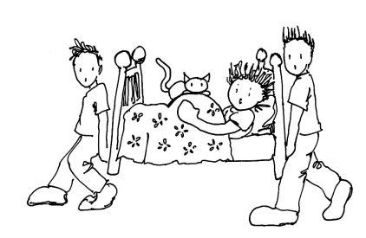
Zjistěte, jaké jsou možnosti ve vašem okolí
Můžete se zeptat své porodní asistentky nebo svého gynekologa, které ze čtyř možností (porod doma, samostatný porodní dům, přidružený porodní dům nebo porodnice) jsou k dispozici ve vašem okolí. Druhou možností je podívat se na stránky Oddělení NHS. Také na stránkách “Which?“ můžete najít jaká zařízení se vyskytují ve vašem okolí (www.which.co.uk/birth-choice)
Níže jsou další otázky ohledně různých zařízení pro porod, na které se můžete zeptat své porodní asistentky nebo svého lékaře. Odpovědi na mnohé z otázek najdete také na stránkách „Which?“ nebo na stránkách NHS.

Porod doma:
• Je k dispozici služba pro porod doma? Pokud ano, kdo může rodit doma?
•Jak se ženy ve vaší oblasti dozvědí o porodu doma?
• Kolik žen rodilo doma v předchozím roce?
• U kolika žen, které plánovalo rodit doma, byl nakonec nutný transport do porodnice během porodu nebo hned po něm?
• I Pokud plánuji porod doma, budu mít šanci ještě během těhotenství poznat porodní asistentku, která o mě bude pečovat při porodu?
Porod v přidruženém porodním domě:
Má vaše oddělení přidružený porodní dům? Pokud ano:
• Kdo tam může rodit?
• Jak si mohou ženy zařídit porod v porodním domě?
(Některá oddělení přiřazují zdravé ženy s nízkým rizikem automaticky do přidružených porodních domů. Možná budete chtít zjistit, zda se to týká i vašeho oddělení)
• Kolik žen je během porodu převezeno z přidruženého porodního domu do porodnice?
Porod v samostatném porodním domě:
(Samostatných porodních domů je méně, než přidružených porodních domů)
Má vaše oddělení samostatný porodní dům? Pokud ano:
• Kdo zde může rodit?
• Jak si mohou ženy zařídit porod v samostatném porodním domě?
• Kolik žen je během porodu nebo krátce po něm převezeno ze samostatného porodního domu do porodnice?
• Budu mít šanci poznat porodní asistentku, která o mě bude pečovat při porodu?
Porod v porodnici
Většina oddělení má alespoň jednu porodnici. Možná vás bude zajímat, zda si porodnici můžete vybrat.
• Kdo zde může rodit (v dnešní době některé porodnice neumožňují porod nízkorizikovým ženám).
• Pokud plánujete porod v porodnici, v jaké fázi porodu chcete být do porodnice přijata?
• Má porodnice porodní bazének nebo jiné pomůcky, které podporují normální porod?

Plánované místo porodu:
výsledky pro děti zdravých nízkorizikových žen
Porod je obecně velmi bezpečný pro nízkorizikové ženy a jejich děti. Následující grafy ukazují výsledky pro děti podle toho, v jakém typu zařízení je porod plánovaný. Zelené tečky vždy znázorňují děti, které se narodily zdravé, modré tečky znázorňují děti se špatným výsledkem, tedy děti, které byly zraněné, vážně nemocné, nebo zemřely během porodu nebo těsně po něm. Tyto špatné výsledky jsou pro zdravé nízkorizikové ženy velmi vzácné, ale mohou nastat v jakémkoli typu zařízení. Pro ženy, které čekají první dítě je špatný výsledek stále velmi málo pravděpodobný, ale pro porod doma je pravděpodobnost vyšší.

5
z 1000 dětí
se narodilo se
špatným
výsledkem
995
z 1000 dětí
se narodilo
zdravých
3
z 1000 dětí
se narodilo se
špatným
výsledkem
998
z 1000 dětí
Se narodilo
zdravých

5
z 1000 dětí
se narodilo se
špatným
výsledkem
2
z 1000 dětí
se narodilo se
špatným
výsledkem
995
z 1000 dětí
se narodilo
zdravých
998
z 1000 dětí
se narodilo
zdravých

5
z 1000 dětí
se narodilo se
špatným
výsledkem
995
z 1000 dětí
se narodilo
zdravých
3
z 1000 dětí
se narodilo se
špatným
výsledkem

997
z 1000 dětí
se narodilo
zdravých

9
z 1000 dětí
se narodilo se
Špatným
výsledkem
2
z 1000 dětí
se narodilo se
špatným
výsledkem
9
z 1000 dětí
se narodilo se
špatným
výsledkem
991
z 1000 dětí
se narodilo
zdravých
995
z 1000 dětí
se narodilo
zdravých
991
z 1000 dětí
se narodilo
zdravých

Oranžový obrys znázorňuje, že pro prvorodičku při porodu doma má o 4 děti více spatné výsledky ve srovnání s porodem v porodnici.
Normální porod: výsledky pro zdravé nízkorizikové ženy
Normální porod znamená, že začnete rodit sama (porod je spontánní) a porodíte bez pomoci nástrojů (vakuumextraktoru nebo kleští), bez císařského řezu a bez celkové, spinální nebo epidurální anestezie v průběhu porodu nebo po něm.
Toto je definice Pracovní skupiny pro péči o matku („Maternity Care Working Party“), která byla odsouhlasena Královskou vysokou školou porodních asistentek („Royal College of Midwives“), Královskou vysokou školou porodníků a gynekologů („Royal College of
Obstetricians and Gynaecologists“) a Národním porodním oddělením („National
Childbirth Trust“) v roce 2007. Ženy se po normálním porodu rychleji zotavují a mají menší pravděpodobnost komplikací po porodu (jako např. bolest a nepohodlí) a s větší pravděpodobností se jim podaří kojit. Grafy níže ukazují kolik žen ze 100 mělo normální porod, podle toho, kde se rozhodli rodit. Grafy se vztahují na zdravou nízkorizikovou ženu. V každém grafu jsou zeleně znázorněny ženy, které porodily normálně, a modře ženy, kde došlo k zásahům do porodu (vyvolání porodu, porod VEXem nebo kleštěmi, císařský řez, nebo porod s celkovou nebo epidurální anestezií)
První dítě
Druhé, třetí nebo čtvrté dítě

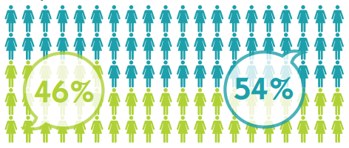Porod v porodnici
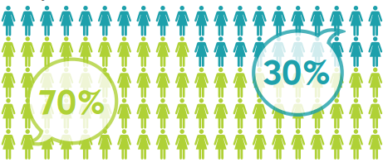Porod v porodnici

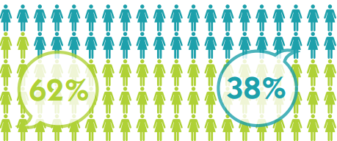Porod v přidruženém porodním domě
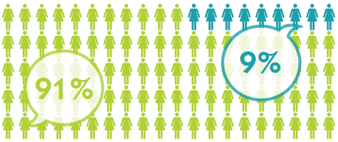Porod v přidruženém porodním domě

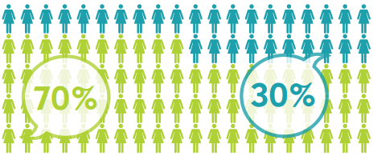Porod v samostatném porodním domě
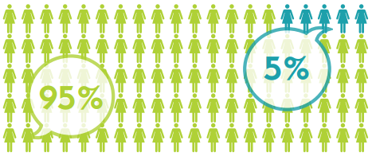Porod v samostatném porodním domě

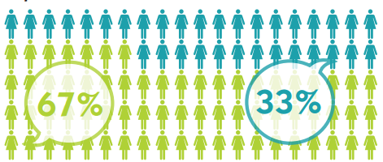Porod doma
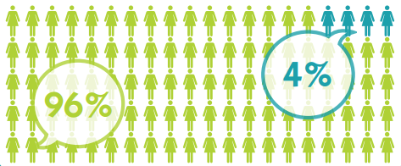Porod doma

Akutní císařský řez (v průběhu porodu)
V Anglii porodí císařským řezem asi 25 % žen. Toto číslo zahrnuje akutní císařské řezy, ke kterým dojde v průběhu porodu, a plánované císařské řezy, kdy se císařský řez naplánuje ještě před začátkem porodu. Jsou započteny nízkorizikové ženy i ženy se zdravotními problémy a rizikovými faktory. Celkově je asi 15% císařských řezů akutních a zhruba 10% plánovaných. U žen, které čekají první dítě je vyšší pravděpodobnost akutního císařského řezu (asi 20%) oproti ženám, které čekají druhé nebo další dítě (zhruba 10%). Grafy níže ukazují, u kolika nízkorizikových žen byl v proveden akutní císařský řez. Čísla jsou lehce nižší, než je celostátní průměr, protože u nízkorizikových žen je nižší pravděpodobnost císařského řez. Ženy, u kterých byl císařský řez plánovaný, nebyly zahrnuty ve studii „Místo porodu“, ze které tento průvodce vychází. Důvodem je, že tyto ženy si nemohou vybrat místo, kde porodí. V grafech jsou vždy modře znázorněny ženy, které měly akutní císařský řez, a zeleně ženy, které akutní císařský řez neměly (porodily vaginálně, VEXem, nebo kleštěmi)
Druhé, třetí nebo čtvrté dítě
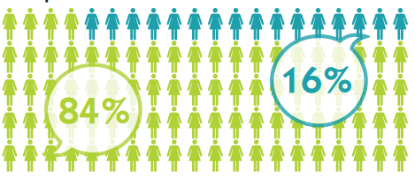Porod v porodnici
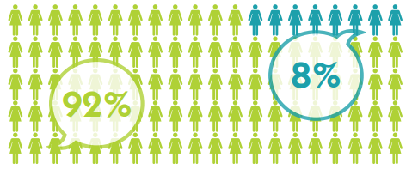Porod v přidruženém porodním domě
První dítě

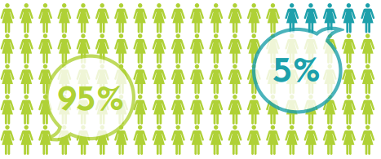Porod v porodnici
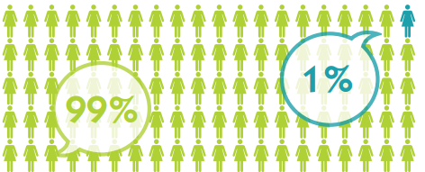Porod v samostatném porodním domě

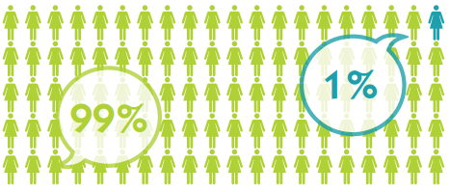Porod v samostatném porodním domě
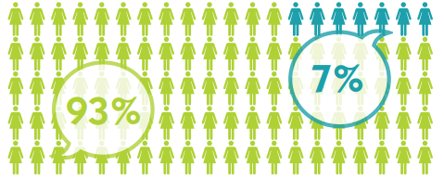Porod v samostatném porodním domě
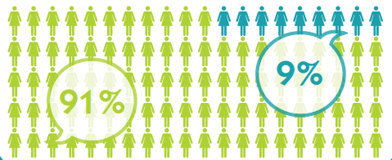Porod doma

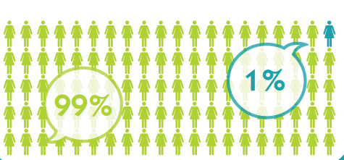Porod doma

Asistovaný porod a akutní císařský řez
Ventouse nebo vakuumextraktor a kleště se někdy používají ve druhé době porodní, aby se uspíšilo narození dítěte, pokud je dítě nebo matka v ohrožení. Těmto zásahům se říká instrumentální nebo asistovaný porod, a přistupuje se k nim jen tehdy, pokud existuje dobrý důvod se domnívat, že urychlit porod je výhodné a není možné provést císařský řez. Asistované porody jsou spojeny s komplikacemi pro ženu i dítě a zotavení po porodu může trvat delší dobu.
Celkově je asi polovina polovina asistovaných porodů provedena ventouse / vakuumextraktorem a druhá polovina kleštěmi. Stejně jako u císařských řezů jsou i asistované porody častější u žen, které čekají první dítě, v porovnání ženami, které čekají druhé nebo další dítě. Instrumentální porod je v některých případech neúspěšný, potom se přistupuje k císařskému řezu. Grafy níže ukazují kolik nízkorizikových žen v různých zařízeních mělo asistovaný porod (VEX nebo kleště) nebo akutní císařský řez. Tmavě modrou barvou jsou znázorněny ženy s císařským řezem, světle modrou ženy, které měly asistovaný porod a zeleně ženy s bezproblémovým vaginálním porodem.

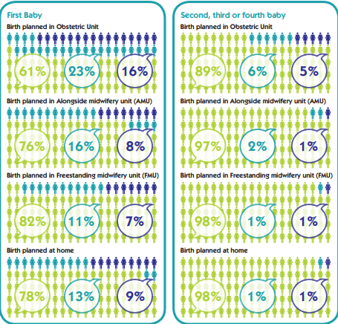
Druhé, třetí nebo čtvrté dítě
Druhé, třetí nebo čtvrté dítě
Porod v samostatném porodním domě
Porod v porodnici
Porod v porodnici
První dítě
Porod v přidruženém porodním domě
Porod doma
Porod v přidruženém porodním domě
Porod v samostatném porodním domě
Porod doma

Souhrn
Naplánovat místo porodu je jedno z vašich nejdůležitějších rozhodnutí v průběhu těhotenství. Neexistuje žádný ideální čas, kdy rozhodnutí učinit, a v průběhu těhotenství můžete svůj názor změnit. Nezapomeňte si promluvit s vaší porodní asistentkou, vaším porodníkem nebo s lektorkou předporodní přípravy o tom, co je ve vašem okolí k dispozici. Můžete se také podívat na stránky „Which?“ (www.which.co.uk/birth-choice).

➔ Zamyslete se, jaké jsou vaše preference, jaký byste ráda měla porod a jakou podporu budete asi potřebovat v průběhu porodu.
➔ Vezměte v úvahu váš pohled na převoz v průběhu porodu a jak se na něj dívají ti, kteří o vás budou pečovat v průběhu porodu. Zjistěte si více informací od své porodní asistentky nebo porodníka.
Další informace a zdroje
Tento průvodce si klade za cíl pomoci vám naplánovat místo porodu. Možná vás díky němu napadnou nové otázky, promluvte si o nich se svou porodní asistentkou nebo porodníkem. Níže najdete další zdroje, které pro vás mohou také být užitečné.

webová stránka Which? Birth Choice
www.which.co.uk/birth-choice
Pomáhá vám porozumět, z jakých možností ohledně vašeho porodu máte na výběr, poskytuje srovnání různých míst porodu a pomáhá vám nalézt pro vás nejlepší místo. Je zdarma a obsahuje mnoho užitečných informací, dat a odkazů.

NHS Choices www.nhs.uk/Pages/HomePage.aspx
Informace o zdravotních problémech a službách, včetně hodnocení od ostatních lidí, kteří tyto služby využili.
My Health London www.myhealth.london.nhs.uk
Jedno z pěti dětí (v Anglii – pozn. Překladatele) se narodí v Londýně. Tato webová stránka vám pomůže zjistit, jaké jsou možnosti a umožňuje je porovnat.
National Childbirth Trust www.nct.org.uk
Zjistěte si informace o předporodních kurzech a o „prvních 1000 dnech“ rodičovství.
Birthrights www.birthrights.org.uk
Organizace, která bojuje za podporu lidských práv během porodu. Pokud máte pocit, že vám nebyly představeny možnosti, kde rodit, nebo jste neměla možnost si o nich promluvit, zeptejte se nejdříve své porodní asistentky. Pokud máte stále nezodpovězené otázky, vyžádejte si možnost promluvit s porodní aistentkou – konzultantkou, nebo porodníkem – konzultantem nebo předsedkyně porodních asistentek v příslušném zdravotnickém oddělení. Více informací najdete zde:
www.which.co.uk/birth-choice/articles/negotiatingyour-care-if-you-are-at-increased-risk-of-complications
Zdroje
Tato brožura využívá zjištění z výzkumného programu „Místo porodu v Anglii“. Více informací, včetně zveřejněných zpráv a souhrnů zjištění, najdete na
www.npeu.ox.ac.uk/birthplace
h Brožura také obsahuje doporučení revidované NICE směrnice: Intrapartum péče: péče o zdravé ženy a jejich děti v průběhu porodu ( Clinical Guideline 190 NICE – prosinec 2014)
www.nice.org.uk/guidance/cg190
www.nice.org.uk/guidance/cg190

